**月考一化学试卷答案**

1. 选择题(每题2分）

|  |  |  |  |  |  |  |  |  |  |  |  |
| --- | --- | --- | --- | --- | --- | --- | --- | --- | --- | --- | --- |
| 1 | 2 | 3 | 4 | 5 | 6 | 7 | 8 | 9 | 10 | 11 | 12 |
| C | A | D | D | C | C | D | A | D | D | B | A |
| 13 | 14 | 15 | 16 | 17 | 18 | 19 | 20 | 21 | 22 | 23 | 24 |
| B | A | A | D | C | B | B | D | C | C | C | D |

二．填空题（每空2分）

25．（12分）(1)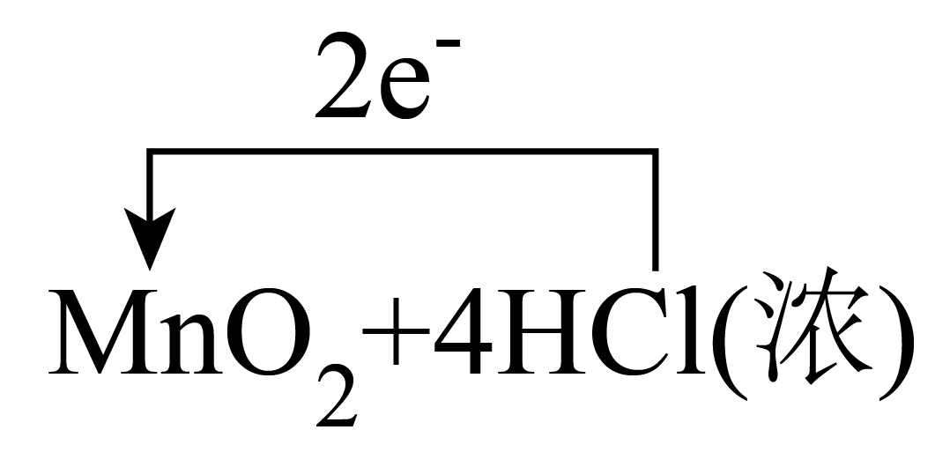MnCl2+Cl2↑+2H2O

(2)     Cl2     还原性、酸性

(3)     2H++CuO=Cu2++H2O     置换     4HCl+O22H2O+2Cl2

26．（10分）(1)     ⑤⑥⑦⑧     ①②

(2)

(3)          

27．（16分）(1)     +2     盐

(2)C

(3)C

(4)Ba2++SO=BaSO4↓

（5）红褐色沉淀 沉淀消失 3H+ + Fe（OH3）= Fe3++ 3H2O

28．（14分）(1)B

(2)     2Na+2H2O=2Na++2OH-+H2↑     A 氧化     还原     B     b